



**Annonces**

**Octobre 2024**

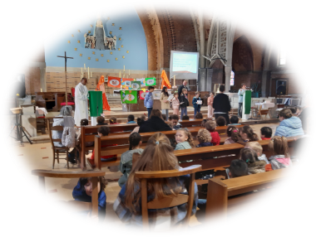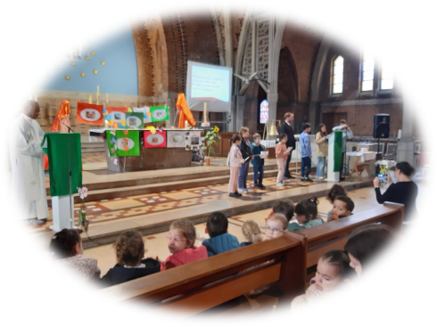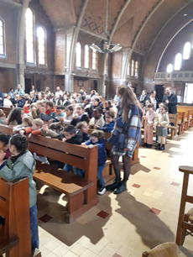

**Paroisse Saint Luc :**

Mail : [**paroisse.saint-luc@lille.catholique.fr**](mailto:paroisse.saint-luc@lille.catholique.fr)

Site internet : paroissestluc-lille.fr

**Maison Paroissiale :**

**21 rue des Œillets 59000 Lille 🕿 03 20 53 78 31**

***⚫ Un laïc vous accueille :***

***Le mardi de 16h30 à 18h00, le vendredi de 9h30 à 11h30***

***⚫ Permanence Père Charles MWANDUNDU : le jeudi de 16h à 19h***

**Eglise Saint Philibert :**

**11, rue Berthelot – 59000-LILLE 🕿 03 20 53 78 31**

**Tous les mercredis : à partir de 15h30 à 18h45 : Partage de Paroles + Adoration + chapelet suivi à 19h00 d’une Célébration Eucharistique**

**Année B**

**27ème dimanche du temps ordinaire :**

**Pas de messe à 18h à St Philibert**

**Messe Dimanche 6 Octobre 2024 à 10h30 au CIM**

**28ème dimanche du temps ordinaire :**

**Messe Samedi 12 octobre 2024 à 18h à St Philibert**

**Messe Dimanche 13 octobre 2024 à 10h30 au CIM**

**29ème dimanche du temps ordinaire :**

**Messe Samedi 19 octobre 2024 à 18h à St Philibert**

**Messe Dimanche 20 octobre 2024 à 10h30 au CIM**

**30ème dimanche du temps ordinaire :**

**Messe Samedi 26 Octobre 2024 à 18h à St Philibert**

**Messe Dimanche 27 octobre 2024 à 10h30 au CIM**

**Toussaint**

**Messe vendredi 1er novembre à 10h30 au CIM**

**Messe des défunts :**

**Messe samedi 2 novembre à 18h à St Philibert**

**Messe dimanche 3 novembre à 10h30 au CIM**

**Dimanche de PENTECÔTE :**

**Samedi 18 mai :**

**MESSE à 16h à Notre-Dame de la Treille, célébration de la Confirmation : 12 jeunes de notre paroisse recevront ce sacrement et une 13 le lendemain .**

**Pas de messe à St Philibert.**

**Messe Dimanche 19 mai : à 10h30 au CIM**

**Dimanche de la Sainte Trinité :**

**Messe Samedi 25 mai à 18h00 à St Philibert.**

**Messe Dimanche 26 mai : à 10h30 au Cim**

***A ne pas rater :***

***Messe festive de rentrée***

***dimanche 6 octobre à 10h30 au CIM***

***\* Bénédiction des cartables***

***\* Des acteurs de la vie paroissiale vous accueilleront à leur stand***

***\* Auberge espagnole***

**Rentrée scolaire de l’école Don Bosco**

**réussie le 26 septembre 2024**